目录
前言 1
一、 编写自定义插件一般流程 2
1. 编写一个简单的插件 2
2. 复杂的自定义配置 5
3. 为插件提供一个可以配置的DSL 8
二、 APK加固插件 10
1. 准备工作 10
2. 开始撸码 10
3. 结束语 20
三、 Transform原理分析 21
1. Transform工作原理 22
2. Transform 解读 24
3. Transform注册 30
四、 ASM原理 31
1. ASM解读 31
2. ASM方法介绍 31
五、 防快速点击插件 36
1. 插件调试 36
六、 无埋点插件 36
1. 数据收集能力 37
2. View的唯一标识（ID） 37
3. 页面划分 38
4. 打点数据上报 39
5. 缺点或需要优化点 40

前言

随着项目的成长，我们项目中的build.gradle文件不断变大，可复用代码越来越多，我们可能需要把这些代码抽取出去，比如上传aar到公司的maven仓库这个功能。又或者我们需要在gradle编译时做一些自定义的处理，比如动态添加一些类文件。对于这些功能一个自定义的gradle插件完全可以完成。并且复用性很好。所以gradle插件的学习是非常必要的。

编写自定义插件一般流程
根据官网描述，自定义插件一共有三种方式：https://docs.gradle.org/current/userguide/custom_plugins.html
Build ——gradle文件，构建脚本内，不过这种只能在文件内使用;
buildSrc project——buildSrc工程，可以在自己的工程内随意使用，但是其他工程就无法使用;
Standalone project——单独项目的插件，可以随意一个工程去引用，前提是需要发布到本地仓库或者maven私服。

在Gradle中，插件是用来模块化和重用的组件。我们可以在插件中定义一些常用的方法，以及一些自定义Task。在build.gradle中可以使用apply plugin : 'xxx'来引入一个插件。 我们用的最多的就是 android gradle 插件。
buildscript {
dependencies {
classpath 'com.android.tools.build:gradle:3.1.3'
}
}
apply plugin: 'com.android.application'

编写一个简单的插件
我们知道在build.gradle文件中是可以直接写groovy代码的。如果一个插件的功能很简单，我们可以直接把这个插件定义在一个xx.gradle文件中:
//GreetingPlugin.gradle
class GreetingPlugin implements Plugin<Project> {
void apply(Project project) {
project.task('hello') {
doLast {
println 'Hello from the GreetingPlugin'
}
}
}
}
这个插件很简单，在当前工程下创建一个名为hello的task。这个任务就是打印一个简单的问候。在工程的build.gradle我们就可以引用这个插件:
apply from : 'GreetingPlugin.gradle'
运行这个任务:gradle -q hello。 输出为:Hello from the GreetingPlugin
即定义一个自定义插件我们只需要实现Plugin<Project>接口。

获取插件的配置
什么是插件的配置呢？比如我们常使用的 android gradle插件:
android {
compileSdkVersion 27
}
这里compileSdkVersion就是android gradle为android这个域提供的一些可配置的属性。那么自定义一个插件如何可配置呢?
其实Gradle的Project关联了一个ExtensionContainer,ExtensionContainer中包含所有的插件的设置和属性，我们可以通过Project的API来添加一个extension object到ExtensionContainer中。这样我们就可以在build.gralde中配置这个extension object了。如下:
class GreetingPluginExtension { //一个简单的 java bean
String message = 'Hello from GreetingPlugin'
//..当然可以添加更多属性
}

class GreetingPlugin implements Plugin<Project> {
void apply(Project project) {
//添加 greeting extension, 在apply插件, 如果ExtensionContainer中就会有greeting这个extension
def extension = project.extensions.create('greeting', GreetingPluginExtension)
project.task('hello') {
doLast {
println extension.message //可以访问到在 build.gradle中配
}
}
}
}
apply plugin: GreetingPlugin
//配置 greeting这个extension
greeting.message = 'Hi from Gradle'
有个疑问: 我们创建的project.extensions.create('greeting', GreetingPluginExtension)是什么时候放入到ExtensionContainer？
Gradle的整个构建分为3个阶段: 初始化阶段、配置阶段、执行阶段。 https://www.jianshu.com/p/a45286b08db0
我们自定义的greeting就是在配置阶段放入到ExtensionContainer中的。

复杂的自定义配置
当我们想将我们的插件共享给其他人或者我们的插件代码越来越多，我们希望把代码放在一个单独的工程时。我们可以创建一个单独的工程来管理我们的自定义插件。我们可以编译出一个jar包，或把这个jar包上传到maven给其他人使用。
步骤也非常简单:

使用gradle构建一个groovy工程，然后依赖gradle api
//build.gradle
apply plugin: 'groovy'
dependencies {
compile gradleApi()
compile localGroovy()
}
包含这两个依赖后，我们就可以用它们提供的API来编写我们自定义的gradle插件了。

声明插件的实现类
对于自定义的插件，Gradle有一个约定，我们需要在META-INF/gradle-plugins提供一个我们插件实现类的声明:
比如我们在src/main/resources/META-INF/gradle-plugins/org.samples.greeting.properties下定义了我们自定义插件的实现类为org.gradle.GreetingPlugin implementation-class=org.gradle.GreetingPlugin
需要注意: 文件的名字必须是插件的id ，并且官方文档指明，插件的id应该与包名相同。这样可以避免冲突。

编写插件实现
实现很简单，就是把我们上面编写的简单的插件代码，以groovy文件的形式放在我们这个单独的工程中就可以了。

发布插件到maven仓库
我们可以使用maven插件提供的uploadArchives来把我们的插件上传到maven,比如:
apply plugin : 'maven'

uploadArchives {
repositories {
mavenDeployer {
repository(url: 'xxx') {
authentication(userName: 'xx', password: 'xxx')
}
snapshotRepository(url: 'xxx') {
authentication(userName: 'xx', password: 'xxx')
}
pom.project {
artifactId = libArtifactId
version = libVersion
name = libArtifactId
groupId = 'cxxxx'
}
}
}
}

发布插件到本地
如果我们没有maven仓库的话，我们也可以先把插件放到本地，然后依赖本地maven仓库
//plugin.gradle
//定义上传的坐标
group 'com.susion.plugin'
version '0.0.4'
//artifactId 默认为工程名
//把这个插件上传的 “localRepository/libs” 目录下
uploadArchives {
repositories {
flatDir {
name "localRepository"
dir "localRepository/libs"
}
}
}
//主工程的build.gradle
buildscript {
repositories {
flatDir { // 本地的maven仓库
name 'localRepository'
dir "library/localRepository/libs"
}
}
dependencies {
classpath 'com.android.tools.build:gradle:2.3.0'
classpath 'com.susion.plugin:library:0.0.4' //插件的上传时的坐标
}
}
这样我们就可以在其他的工程中 apply 我们的插件了:
apply plugin: 'plugin id'

使用自定义的插件
将插件发布到maven后，就可以使用自定的插件了。
buildscript {
...
dependencies {
classpath group: 'org.gradle', name: 'customPlugin', version: '1.0-SNAPSHOT'
}
}
apply plugin: 'org.samples.greeting'

为插件提供一个可以配置的DSL

内嵌一个 java bean
前面我们已经知道，我们可以创建一个包含一些简单属性的extension object(java bean)到ExtensionContainer。可是如果我们这个java bean中内嵌一个其他的java bean呢？ 那么我们还可以这么简单的在build.gradle中简单访问内嵌java bean 的属性呢?
答案是不能的，我们需要使用其他一些API来完成这个事情:ObjectFactory。我么还是直接看官方demo的使用吧:
class Person {
String name
}

class GreetingPluginExtension {
String message
final Person greeter

@javax.inject.Inject
GreetingPluginExtension(ObjectFactory objectFactory) {
greeter = objectFactory.newInstance(Person)
}

void greeter(Action<? super Person> action) {
action.execute(greeter)
}
}

class GreetingPlugin implements Plugin<Project> {
void apply(Project project) {
// Create the extension, passing in an ObjectFactory for it to use
def extension = project.extensions.create('greeting', GreetingPluginExtension, project.objects)
project.task('hello') {
doLast {
println "${extension.message} from ${extension.greeter.name}"
}
}
}
}

apply plugin: GreetingPlugin

greeting {
message = 'Hi'
greeter {
name = 'Gradle'
}
}

APK加固插件

准备工作
- 注册360账号（记住用户名和密码）
- 下载360加固保程序（放到硬盘的某个位置）

开始撸码
- 新建一个model（注意：名字必须为buildSrc），删除无用的代码。如下图。
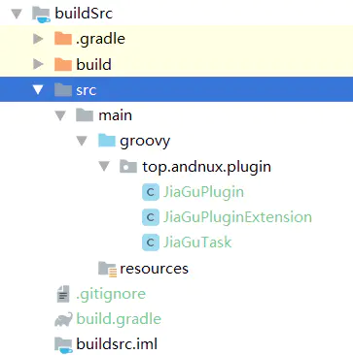
- build.gradle 如下：
apply plugin: 'groovy'
dependencies {
compile gradleApi()
compile localGroovy()
}
- 为Gradle写一个扩展：
package com.leiman.jiagu
class JiaGuAppInfoExtension{
String keyStorePath//签名路径
String keyStorePass//签名密码
String keyStoreKeyAlias//签名Alias
String keyStoreKeyAliasPwd//ALias密码
String outputPath//输出路径
String oldApkPath//旧的apk输入路径
String userName //360账号
String userPwd //360密码
String apkNewName //自定义配置apk的名称
String jiaguToolPath //加固工具存放的路径
}

- 在编写一个插件：
package com.leiman.jiagu;
import org.gradle.api.Plugin;
import org.gradle.api.Project;
class JiaGuAppPlugin implements Plugin<Project> {
@Override
void apply(Project project) {
print("《应用自定义插件leiman》")
project.extensions.create("JiaGuInfo",JiaGuAppInfoExtension.class)
//project.tasks.create('JiaGuApp',JiaGuAppTask.class)
project.android.applicationVariants.all{
def variantName = it.name.capitalize()
JiaGuAppTask task = project.tasks.create("assemble${variantName}Jiagu", JiaGuAppTask.class)
task.targetProject = project
task.variant = it
task.doFirst {
println '>>>默认包全部生成，开始打加固签名包'
}
//依赖assemble，需要先编译出所有的该variant的包
task.dependsOn it.assemble
//自定义apk的名称
it.outputs.all{
def apkNewName = project.extensions.JiaGuInfo.apkNewName
if (apkNewName == null || "".equals(apkNewName)){
apkNewName = "app"
}
outputFileName = "${variantName}-${apkNewName}"
println "appName>>>$it.outputFileName"
}
}
}
}

- 核心执行Task方法：
package com.leiman.jiagu
import com.android.build.gradle.api.ApplicationVariant
import org.gradle.api.DefaultTask
import org.gradle.api.Project
import org.gradle.api.tasks.Input
import org.gradle.api.tasks.TaskAction
class JiaGuAppTask extends DefaultTask {
@Input
ApplicationVariant variant
@Input
Project targetProject
JiaGuAppTask() {
group = "fengli"
// dependsOn 'app:build'
}
// 加上这个action的作用是当执行这个task的时候会自动执行这个方法
@TaskAction
doAction() {
//打包完成
print '加固开始-------------------------'
//获取参数
//Dir 目录依赖于apply plugin: 'guosen-jiagu' 这句话应用在哪里，一般是app build
//def qihuPath ="${project.getRootDir()}/JiaGu360/jiagu/jiagu.jar"
def keyStorePath = project.extensions.JiaGuInfo.keyStorePath
def keyStorePass = project.extensions.JiaGuInfo.keyStorePass
def keyStoreKeyAlias = project.extensions.JiaGuInfo.keyStoreKeyAlias
def keyStoreKeyAliasPass = project.extensions.JiaGuInfo.keyStoreKeyAliasPwd
def apkOutputDir = project.extensions.JiaGuInfo.outputPath
def jiaguTool = project.extensions.JiaGuInfo.jiaguToolPath
// def qihuPath2 = "./JiaGu360/jiagu"
println "获取路径=======》》》》${jiaguTool}"
def userName = project.extensions.JiaGuInfo.userName
def userPwd = project.extensions.JiaGuInfo.userPwd
// def oldApkPath = project.fileTree("${apkOldDir}").find {
// return it.name.endsWith(".apk")
// }
variant.outputs.each {
outputs ->
def outFile = outputs.outputFile
if (outFile != null && outFile.name.endsWith('.apk')) {
println "开始加固-------------------------${outFile}"
//360加固-登录
execCmd("java -jar ${jiaguTool} -login ${userName} ${userPwd}")
//360加固-签名信息配置
execCmd("java -jar ${jiaguTool} -importsign ${keyStorePath} ${keyStorePass} ${keyStoreKeyAlias} ${keyStoreKeyAliasPass}")
//360加固-渠道信息配置
// execCmd("java -jar ${qihuPath} -importmulpkg ${project.extensions.publishAppInfo.channelPath}")
//360加固-开始加固
execCmd("java -jar ${jiaguTool} -jiagu ${outFile} ${apkOutputDir} -autosign -automulpkg")
print "加固完成-------------------------${outFile}"
}
}
}
void execCmd(cmd) {
println "执行命令-------------------------${cmd}"
project.exec {
executable 'cmd'
args '/c', cmd
}
}
}

- 具体的命令编写参考360加固文档：

-login <username> 首次使用必须先登录 <360用户名>
<password> <登录密码>
-importsign <keystore_path> 导入签名信息 <密钥路径>
<keystore_password> <密钥密码>
<alias> <别名>
<alias_password> <别名密码>
-importmulpkg <mulpkg_filepath> 导入多渠道配置信息，txt格式
-showsign 查看已配置的签名信息
-showmulpkg 查看已配置的多渠道信息
-help 显示帮助信息
-config 配置加固可选项
----------------------可选增强服务-------------------------------
[-crashlog] 【崩溃日志分析】
[-x86] 【x86支持】
[-analyse] 【加固数据分析】
[-nocert] 【跳过签名校验】
----------------------高级加固选项-------------------------------
[-vmp] 【全VMP保护】
[-data] 【本地数据文件保护】
[-assets] 【资源文件保护】
[-filecheck] 【文件完整性校验】
[-ptrace] 【Ptrace防注入】
[-so] 【SO文件保护】
[-dex2c] 【dex2C保护】
[-string_obfus] 【字符串加密】
[-dex_shadow] 【DexShadow】
[-so_private] 【SO防盗用】
-----------------------------------------------------------------
-config_so 配置需要加固的SO文件，以空格分隔
-config_assets 配置需要忽略的资源文件，以空格分隔
-config_so_private 配置防盗用的SO文件，以空格分隔

-showconfig 显示已配置加固项
-version 显示当前版本号
-update 升级到最新版本
-jiagu <inputAPKpath> 加固命令 <APK路径>
<outputPath> <输出路径>
[-autosign] 【自动签名】
[-automulpkg] 【自动多渠道】
[-pkgparam mulpkg_filepath] 【自定义文件生成多渠道】
- 何使用：
apply from: "resource.gradle"//apply from: 'tinker.gradle'//注意一定要最后才应用插件
apply plugin: top.andnux.plugin.JiaGuPlugin
jiagu {
jiaGuFile file("D:\\Android\\jiagu\\jiagu.jar")
username "xxxx"
password "xxxx"
storeFile android.signingConfigs.release.storeFile
storePassword android.signingConfigs.release.storePassword
keyAlias android.signingConfigs.release.keyAlias
keyPassword android.signingConfigs.release.keyPassword
config '-so', '-data', '-assets', '-string_obfus', '-so_private'
inputFile file("${buildDir.getAbsolutePath()}\\outputs\\apk\\release\\app-release.apk")
outputFile file("${buildDir.getAbsolutePath()}\\jiagu") //这里指定的是输出文件夹}

- 看看我们自己编写分插件：
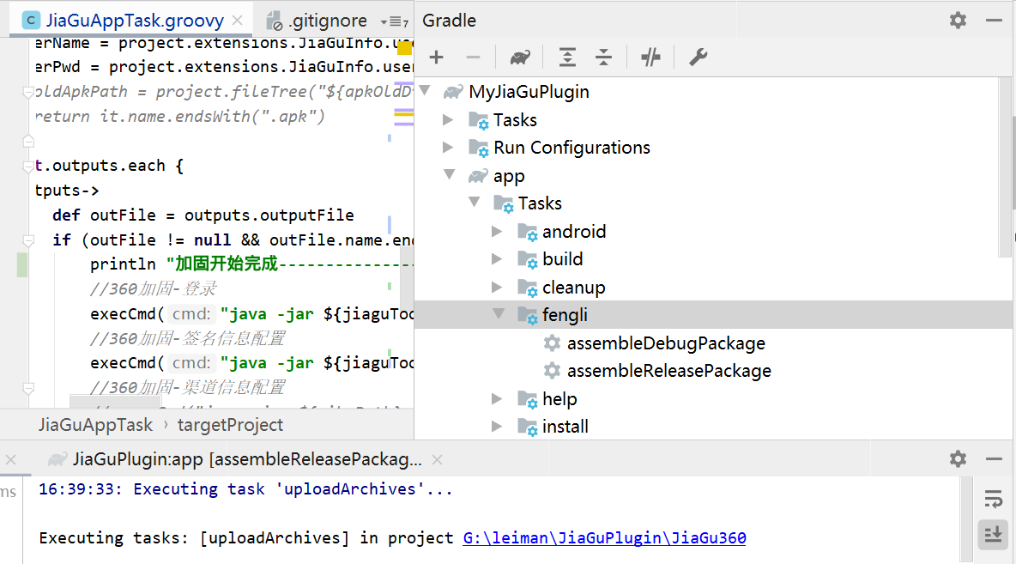
- 可以看看执行插件任务时的输出：
执行了如下三条命令
java -jar ../jiagutool/jiagu.jar -login XXXXXX ********
java -jar ../jiagutool/jiagu.jar -importsign ../jiagu.jks 12345678 jiagu 12345678
java -jar ../jiagutool/jiagu.jar -jiagu G:\leiman\JiaGuTest\app\build\outputs\apk\release\Release-app_jiagu.apk ../jiaguApks -autosign -automulpkg

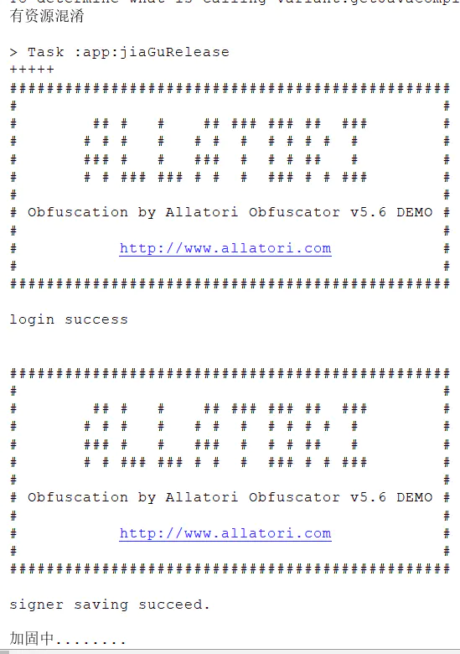

结束语

我们的APP并不能保证绝对的安全，只能增加破解者破解者的难度，我之所以要使用gradle插件的方式使用360加固，就是图形化界面操作太繁琐了。插件功能可以继续扩展比如上传到蒲公英，发送钉钉通知等等。插件中也可以引入OKHttp来进行网络请求。

Transform原理分析
Android程序从Java源代码到可执行的Apk包，中间有（但不止有）两个环节：
- javac：将源文件编译成class格式的文件
- dex：将class格式的文件汇总到dex格式的文件中
以下是Java编译打包成APK的流程图：

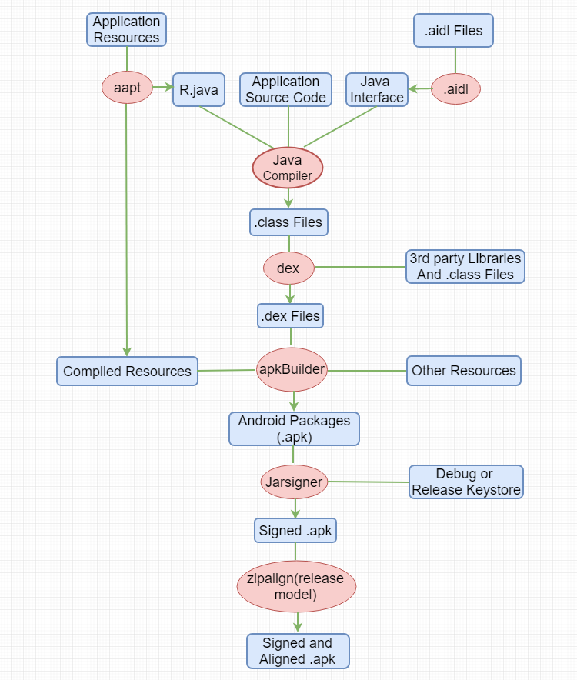

从上可知，我们要想对字节码进行修改，只需要在java编译之后，dex打包之前对class文件进行字节码扫描，当扫描到目标事件响应函数时，并按照一定规则进行过滤及修改就可以了，这样修改过后的字节码就会在后续的dex打包环节打包到apk中，这就是我们的插桩入口。
我们试想一下按钮点击代码插桩的过程：首先需要定位到事件的响应函数，例如：Button的onClick函数，然后在该事件响应函数当中调用数据收集接口。无埋点插件利用Android Gradle提供的Transform API在编译之后打包dex之前，调用ASM API对class文件的字节码进行扫描，当定位到事件响应函数时，在目标函数中插入数据收集的代码。要实现字节码的扫描和修改，需要用到两个工具（Transform API和ASM API）。

Transform工作原理
Transform 工作流程：
Transform每次都是将一个输入进行处理，然后将处理结果输出，而输出的结果将会作为另一个Transform的输入。

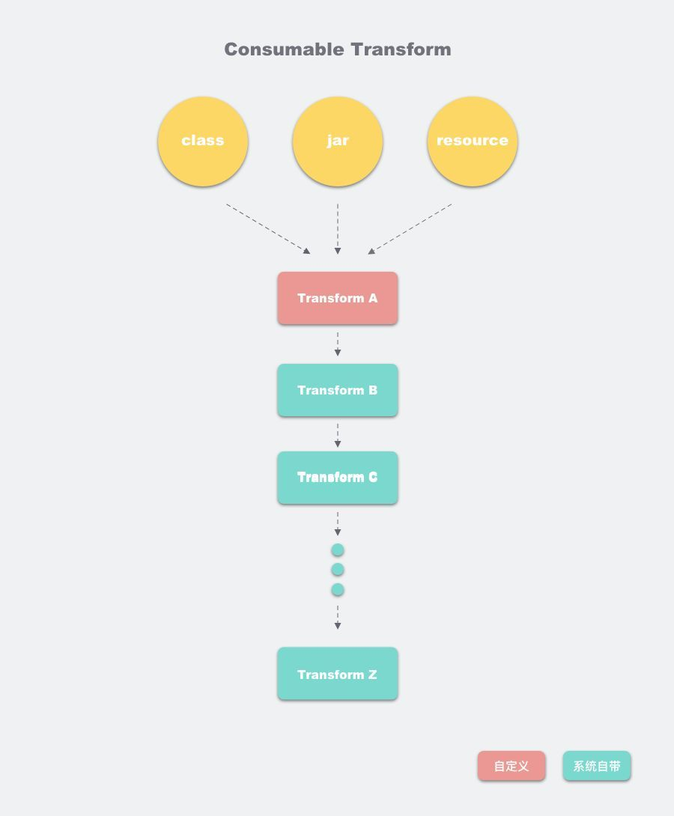
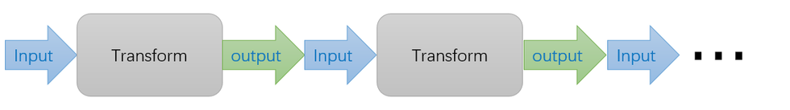

每个Transform其实都是一个Gradle Task，Android编译器中的TaskManager将每个Transform串连起来，第一个Transform接收来自javac编译的结果，以及已经拉取到在本地的第三方依赖（jar/aar），还有resource资源，注意，这里的resource并非android项目中的res资源，而是asset目录下的资源。 这些编译的中间产物，在Transform组成的链条上流动，每个Transform节点可以对class进行处理再传递给下一个Transform。我们常见的混淆，Desugar等逻辑，它们的实现如今都是封装在一个个Transform中，而我们自定义的Transform，会插入到这个Transform链条的最前面。

说明：上图只是展示Transform的其中一种情况。而Transform其实可以有两种输入，一种是消费型的，当前Transform需要将消费型型输出给下一个Transform。另一种是引用型的，当前Transform可以读取这些输入，而不需要输出给下一个Transform，比如Instant Run就是通过这种方式，检查两次编译之间的diff的结果。

最终，我们定义的Transform会被转化成一个TransformTask，在Gradle编译时调用。

Transform 解读

Transform是一个抽象类，看一下源码：
public abstract class Transform {
public abstract String getName();
public abstract Set<ContentType> getInputTypes();
public abstract Set<? super Scope> getScopes();
public abstract boolean isIncremental(); // 是否支持增量编译
}

- getName() 就是指定自定义的Transform的名字。这个 name 并不是最终的名字， 在 TransformManager 中会对名字再处理。
在Gradle Plugin的源码中有一个叫TransformManager的类，这个类管理着所有的Transform的子类，里面有一个方法叫getTaskNamePrefix，这个方法中就是获得Task的前缀，以transform开头，之后拼接ContentType，这个ContentType代表着这个Transform的输入文件的类型，类型主要有两种，一种是Classes，另一种是Resources，ContentType之间使用And连接，拼接完成后加上With，之后紧跟的就是这个Transform的Name，name在getName()方法中重写返回即可。

- Set<ContentType> getInputTypes()是指明你自定义的这个Transform处理的输入类型，输入类型共有以下几种:
CLASSES(0x01), class文件，class文件来自于jar包或者文件夹。
RESOURCES(0x02); java资源，资源就是标准的java资源。

- getScopes()用来指明自定义的Transform的输入文件所属的范围, 这是因为gradle是支持多工程编译的。总共有以下几种:
enum Scope implements ScopeType {
PROJECT(0x01), //只是当前工程的代码
PROJECT_LOCAL_DEPS(0x02), // 工程的
SUB_PROJECTS(0x04), // 只包含子工工程
SUB_PROJECTS_LOCAL_DEPS(0x08), //只包含子工程的依赖
EXTERNAL_LIBRARIES(0x10), //只处理外部依赖库
TESTED_CODE(0x20), //测试代码
PROVIDED_ONLY(0x40); //处理本地或远程以provided形式引入的
}

Transform 的作用域定义如下：
Type | Des | Value
PROJECT | 只处理当前项目 | 0x01
PROJECT_LOCAL_DEPS | 只处理当前项目的本地依赖,例如jar, aar | 0x02
SUB_PROJECTS | 只处理子项目 | 0x04
SUB_PROJECTS_LOCAL_DEPS | 只处理子项目本地依赖,eg:jar, aar | 0x08
EXTERNAL_LIBRARIES | 只处理外部的依赖库 | 0x10
TESTED_CODE | 测试代码 | 0x20
PROVIDED_ONLY | 只处理本地或远程以provided形式引入的依赖库 | 0x40

- isIncremental() 是否支持增量更新

- Transform() 这个是Transform的关键方法。Input内容会被打包成一个TransformInvocation对象作为参数传入。

自定义一个TestTransform，并实现必要的几个方法：
package com.test.example
public class TestTransform extends Transform {
@Override
public String getName() {
return "TestTrackName";
}

@Override
public Set<QualifiedContent.ContentType> getInputTypes() {
// 配置 Transform 的输入类型为 Class
return TransformManager.CONTENT_CLASS;
}

@Override
public Set<QualifiedContent.Scope> getScopes() {
// 配置 Transform 的作用域为全工程
return TransformManager.SCOPE_FULL_PROJECT;
}

@Override
public boolean isIncremental() {
return false;
}

@Override
public void transform(
@NonNull Context context,
@NonNull Collection<TransformInput> inputs,
@NonNull Collection<TransformInput> referencedInputs,
@Nullable TransformOutputProvider outputProvider,
boolean isIncremental) throws IOException, TransformException, InterruptedException {
// ...
}
}
这个例子中，配置了Transform的输入类型为Class，作用域为全工程。因此在transform方法中，inputs会传入工程中所有的class文件。inputs为Collection<TransformInput>集合对象，集合元素TransformInput定义如下：
public interface TransformInput {
Collection<JarInput> getJarInputs();
Collection<DirectoryInput> getDirectoryInputs();
}
看接口方法可知，inputs对象包含了jar包和目录。也就是说transform可以遍历到源码目录java类对应的class文件，也可以遍历到第三方jar包内的class文件。在这里我们可以分别遍历目录和jar包，对满足修改条件的class文件和jar包进行修改，将修改后的文件输出。

Transform注册
编写的这个Transform，如何在构建过程中生效呢？在自定义的插件中注册它，然后在build.gradle中apply就可以了。
public class TestPlgin implements Plugin<Project> {
@Override
public void apply(Project project) {
project.getExtensions().findByType(BaseExtension.class)
.registerTransform(new TestTransform());
}
}
在应用的build.gradle里面调用
apply plugin:com.test.example.TestPlugin

ASM原理

ASM解读
通过前面分析我们知道在哪里修改class文件了。 但具体怎么修改class文件呢？修改字节码指令有多种工具可供使用，ASM，javassist，cglib(基于ASM)等。这里采用ASM方式（ASM效率最高）。
ASM被称为类的扫描器，可以扫描到组成一个类的各个结构：
- 描述类访问控制权限，类名，父类，接口和注解
- 每个被声明的成员变量，同样包括访问控制权限、名称、类型、注解
- 方法及构造函数，包括访问控制权限，名称、名称、返回值类型、参数类型、注解等；同时还包含方法体

ASM方法介绍
ASM对class的生成和转换是基于ClassVisitor抽象类的，该类的每个方法都对应class的一个结构，它的完整接口如下：

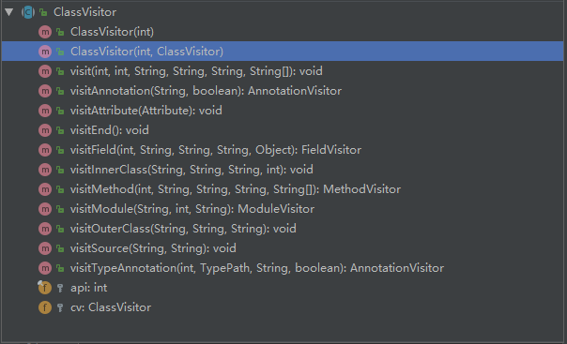

重点介绍下用到的方法：
（1）visit(int , int , String , String , String , String[])
public void visit(int version, int access, String name, String signature, String superName, String[] interfaces)
该方法是扫描类时第一个访问的方法，主要用于类声明。各参数代表的含义是：
参数名 | 描述
version | 类版本,51表示.class文件的版本是JDK_1.7
access | 修饰符，以ACC_开头常量定义。Eg:ACC_PUBLIC,ACC_PRIVATE,ACC_FINAL,ACC_INTERFACE
name | 类名eg:com/test/example/MyClass
signature | 泛型信息
superName | 继承的父类
interfaces | 实现的接口，[]可能多个
我们只需关心继承的父类和实现的接口，当执行到 visit 方法时，可以通过全局变量保存继承的父类和实现的接口信息。

（2）visitMethod(int , String , String , String , String[])
public MethodVisitor visitMethod(int access, String name, String desc, String signature, String[] exceptions)
说明：当扫描器扫描到类的方法时调用该方法。各参数代表的含义是：
参数 | 描述
access | 修饰符，以ACC_开头常量定义。Eg:ACC_PUBLIC,ACC_PRIVATE,ACC_FINAL,ACC_INTERFACE
name | 方法名
desc | 方法签名,eg:(Landroid/view/View;)V
signature | 泛型信息（基本等于第三个参数的拷贝）
exceptions | 抛出的异常，若无，则参数为空。
- visitField(int, String, String, String , Object)
public FieldVisitor visitField(int access, String name, String desc, String signature, Object value)
说明：该方法是当扫描器扫描到类中字段时调用。各参数含义如下：
参数 | 描述
access | 修饰符，以ACC_开头常量定义。Eg:ACC_PUBLIC,ACC_PRIVATE,ACC_FINAL,ACC_INTERFACE
name | 方法名
desc | 方法签名,eg:(Landroid/view/View;)V
signature | 泛型信息
value | 默认值（只能是java基本类型）

- visitAnnotation(String , boolean)
public AnnotationVisitor visitAnnotation(String desc, boolean visible)
说明：该方法是当扫描器扫描到类注解声明时调用。各参数含义如下：
参数 | 描述
desc | 注解的类型，使用（“L+“类型路径”+“;”）形式表述
visible | 注解是否在JVM中可见
（5）visitEnd()
public void visitEnd()
说明：当扫描器完成类扫描时才会调用该方法。如果想在类中追加某些方法，可以在该方法中实现。

当ASM的ClassReader读取到Method时就转入MethodVisitor接口处理。方法的定义，以及方法中指令的定义都会通过MethodVisitor接口通知给程序。MethodVisitor的具体实现由ClassVisitor的visitMethod返回值指定。下面是MethodVisitor接口的所有方法定义：
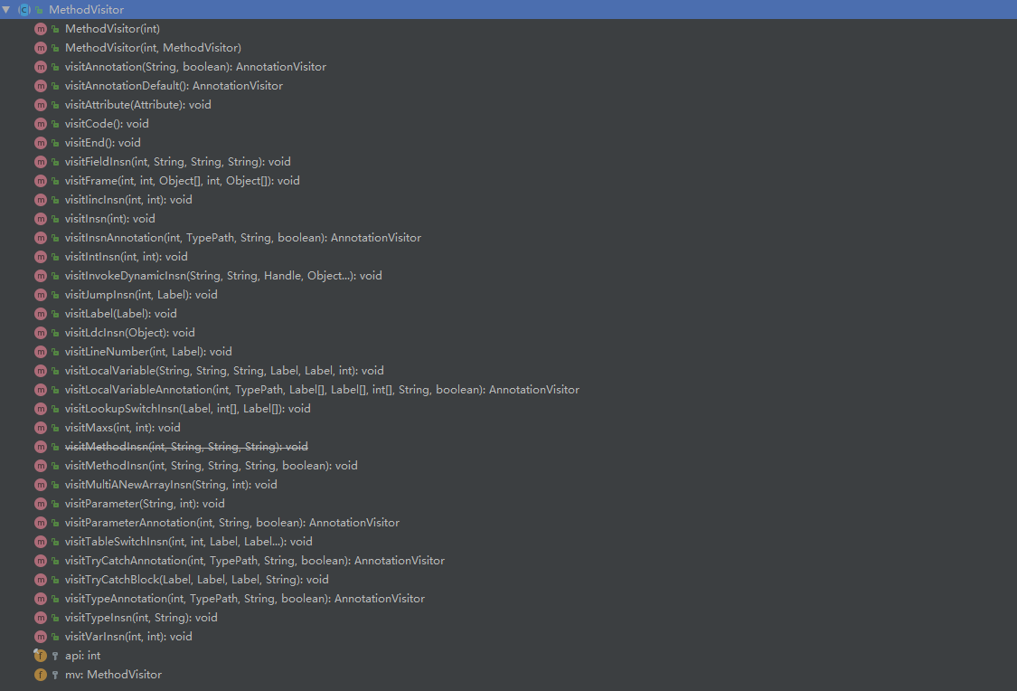

（1）visitCode()
public void visitCode()
说明：表示ASM开始扫描这个方法。
（2）visitMaxs(int, int)
public void visitMaxs(maxStack, maxLocals)
说明：确定类方法在执行时候的堆栈大小。该方法是visitEnd之前调用的方法，可以反复调用。

（3）visitEnd()
public void visitEnd()
说明：表示方法输出完毕。

- visitInsn、visitVarInsn、visitMethodInsn等以Insn结尾的方法可以添加方法实现的字节码。

Ps: 由于 JVM 对字节码十分敏感，修改过程中稍微有一丝错误都会导致虚拟机错误，而想要排查错误却是一件比较困难的事情。因此不建议手动编写ASM 代码，而是借助 ASM Bytecode Outline 插件自动生成。

防快速点击插件

插件调试
插件调试 ./gradlew assembleDebug -Dorg.gradle.daemon=false -Dorg.gradle.debug=true

无埋点插件
随着流量红利时代过去，精细化运营时代的开始，各大公司开始构建自己的大数据平台。其中，客户端数据采集是第一步。传统收集数据的方式是埋点，这种方式依赖开发，采集时效慢，数据采集代码与业务代码不解藕。
为实现非侵入，全量的数据采集，探索和实现了一种Android上的AOP方式。

数据收集能力

- 通用数据全量收集
事件 | 描述
页面事件 | 页面（Activity或Fragment）显示（Show）／隐藏（Hide）
控件点击事件 | 某个控件（包括页面上控件和弹窗中控件）被用户点击
列表浏览事件 | 某个列表的哪些条目被用户浏览了

- 业务相关数据需求通过下发配置文件进行无埋点定制收集
对于此种需求，数据收集做到无需埋点，不依赖开发周期，通过线上下发一些配置信息，即可即时进行数据收集。

View的唯一标识（ID）

• 有相当一部分view是NO_ID，比如在布局文件中未指定id,或者直接在代码里面new出来view，view.getId()返回的全部都是NO_ID
• 这个ID是不稳定的，由于这个ID其实就是每次编译产生的R文件中的int常量，因此同一个按钮，两个版本编译出来的ID很可能时不一样的．
因此我们只能自己构建ID。利用viewTree构建ViewID。

View的唯一标识（ID）
这就需要为界面上的每一个控件生成一个唯一的ID. 此ID除了具有区分性，还需要用于一致性．一致性是同一个View无论界面布局如何动态变化，或者说多次进入同一页面，此ID需要保持不变。区分性是不同view的ViewPath应该不同。
View在ViewTree中的位置主要用两点来确定：
- 纵向的深度
- 横向的index
ViewPath：当前view到ViewTree根节点的一条路径，用于在ViewTree中唯一定位当前view。路径中的每个节点包含两部分信息,即节点View类型信息，以及节点View在兄弟中的index。

页面划分

合理划分页面的重要性
页面在Android中对应于Activity和部分Fragment(比如很多app首页多tab的设计，若每个tab是使用Fragment实现的,那么这种tab一般看作一个页面)．页面的划分很重要，因为两点：
- 对于页面，需要获取Show/Hide两个时机，在此时机上报页面Show/Hide事件,非页面则不需要

页面的划分关系着用户交互事件的所属

Android中的页面
Android中通常需要看作页面的有Activity和Fragment(对于像全屏Dialog或者全屏的View暂不考虑)。对于Activity，上节中提到的两点都很容易办到。只要监听下面两个函数或者监听ActivityLifecycleCallbacks()都行。
onResume()
onPause()
相对于Activity，将某些Fragment看作页面的逻辑就要稍微复杂一些了。如何得到Fragment页面的Show/Hide页面事件？
说明：由于fragment使用场景比较多样，单单依靠OnResume/OnPause两个回调表示fragment Show/Hide是不准确的,比如：
场景一：首页一个Activity承载多个Fragment Tab的情况，此时tab间切换并不会触发Fragment的OnResume/OnPause．触发的回调函数是onHiddenChanged(boolean hidden)
场景二：当一个ViewPager承载多个页面的Fragment时，第一个Fragment1显示时，虽然第二个Fragment2此时尚未显示，但是Fragment2的OnResume却已经执行，处于resumed的状态。当ViewPager页面滑动切换时，以下方法OnResume/OnPause/onHiddenChanged均未触发，触发的回调是setUserVisibleHint。
因此Fragment插桩的方式必须Hook以下方法：
- onResume()
- onPause
- onHiddenChanged(boolean hidden)
- setUserVisibleHint(boolean isVisibleToUser)
目标事件响应以下函数（方法）：
- onClick(Landroid/view/View;)V
- onClick(Landroid/content/DialogInterface;I)V
- onItemClick(Landroid/widget/AdapterView;Landroid/view/View;IJ)V
- onItemSelected(Landroid/widget/AdapterView;Landroid/view/View;IJ)V
- onGroupClick(Landroid/widget/ExpandableListView;Landroid/view/View;IJ)Z
- onChildClick(Landroid/widget/ExpandableListView;Landroid/view/View;IIJ)Z
- onRatingChanged(Landroid/widget/RatingBar;FZ)V
- onStopTrackingTouch(Landroid/widget/SeekBar;)V
- onCheckedChanged(Landroid/widget/CompoundButton;Z)V
- onCheckedChanged(Landroid/widget/RadioGroup;I)V

打点数据上报
收集到的数据是全量的，可能数据量较大。需采用合理的发放上报。需服务器配合。暂时没有做上报功能，可以先写到本地测试。

缺点或需要优化点
- 增量更新。
- viewPath优化。ViewID的构造及优化方案并不能适用于所有情况；通过无埋点收集的数据也仅限控件的一些固有属性，并没有收集到更有价值的业务数据。
- viewPath从setContentView开始，doctorView是系统定义的，一般都是一样，我们不用关心这个。
- view可以通过context拿到Activity的信息，但是却没有途径拿到fragment的引用。那么如何在交互发生时从view实例拿到Fragment页面的名字？若某个页面多个tab都是用的通过一个自定义fragment创建。则无法区分fragment页面。
- ViewID的构造及优化方案并不能适用于所有情况；通过无埋点搜集的数据也仅限控件的一些固有属性，并没有搜集到更有价值的业务数据
- 业务逻辑打点数据定制及上报，比如下发配置。

